Дидактические игры для детей по теме: «Профессии»

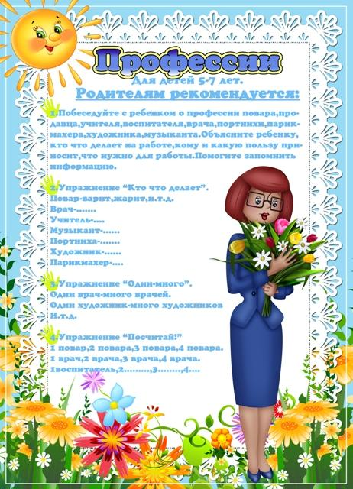

Д/и «Подскажи словечко».
Профессий всех не сосчитать!
А вы, какие можете назвать?
Самолётом правит (лётчик),
В школе учит нас (учитель),
Строит здание (строитель),
Стены выкрасил (маляр),
Песни нам поёт (певец),
Торговлей занят (продавец),
От болезней лечит (врач),
Потушит вмиг пожар (пожарный),
Рыбу ловит нам (рыбак),
Служит на море (моряк),
В машине груз везёт (шофёр),
В жаркой кузнице (кузнец),
А все, кто знает – молодец!

Д/и «Продолжи предложение».

В магазине у продавца мы можем купить…
Чтобы приготовить обед, повар печёт …
Чтобы вылечить больного, доктор…
Шофёр может управлять автобусом…
Парикмахер может…
Строители строят разные дома: из одного этажа – одноэтажные,…
Художник использует разные краски: синюю,…

«Назови три слова»(активизация словаря)

Нужно, делая три шага вперёд, давать с каждым шагом три слова-ответа, не замедляя темпа ходьбы.
Что можно купить? (платье, костюм, брюки)Что можно варить? Что можно читать? Чем можно рисовать? Что может летать? Что может плавать? Что (кто) может скакать? и т. д.
Д/и «Доскажи словечко».

Врач людей… (лечит).
Учитель детей… (учит).
Пожарный пожар… (тушит).
Повар обед… (варит, готовит).
Парикмахер волосы… (стрижет, укладывает, причёсывает).
Полицейский за порядком… (следит).
Портниха одежду… (шьет, чинит).
Пекарь хлеб… (печет).
Писатель книги… (пишет, сочиняет).
Доярка коров… (доит, кормит).
Тракторист в поле… (пашет).
Строитель дома… (строит).
Фотограф людей… (фотографирует).
Продавец в магазине… (продает).

«Кто где работает?»

Цель: уточнить представления детей о том, где работают люди разных профессий, как называется их рабочее место.

Воспитатель – в детском саду;
учитель – в школе;
врач – в больнице, поликлинике, детском саду, школе;
повар – на кухне, столовой, ресторане, кафе… и т. д.

«Исправь ошибку»

Цель: учить детей находить и исправлять ошибки в действиях людей различных профессий.

Повар лечит, а врач готовит.
Дворник продает, а продавец подметает.
Учитель подстригает, а парикмахер проверяет тетради.
Музыкальный руководитель стирает, а прачка поет с детьми песни… и т. д.

«Кому что нужно для работы?»
Цель: расширять и уточнять представления детей о предметах окружающего мира (материалах, инструментах, оборудовании и т. п., необходимых для работы людям разных профессий.

Учителю - указка, учебник, мел, доска…
Повару – кастрюля, сковорода, нож, овощерезка, электропечь…
Водителю – автомобиль, запасное колесо, бензин, инструменты…
Преподавателю изо – кисти, мольберт, глина, краски и т.д.
«Угадайте, какая профессия у человека?»

Называть слова, относящиеся к какой-либо профессии, а ребенок должен угадать эту профессию.
Весы, прилавок, товар – (Продавец)
Каска, шланг, вода – (Пожарный)
Ножницы, ткань, швейная машинка – (Портной)
Плита, кастрюля, вкусное блюдо – (Повар)
Доска, мел, учебник – (Учитель)
Руль, колеса, дорога – (Водитель)
Кирпичи, цемент, новый дом – (Строитель)
Ножницы, фен, прическа – (Парикмахер)
Корабль, тельняшка, море – (Моряк)
Небо, самолет, аэродром – (Летчик)

«Я начинаю предложение, а ты заканчиваешь»

Если бы не было парикмахеров, то…
Если бы не было врачей, то…
Если бы не было строителей, то…
Если бы не было продавцов, то…
Если бы не было учителей, то…
Если бы не было поваров, то…

«Игровые действия»

На машинах (что делают?) …(возятгрузы, строительный материал и т.д.)Водитель такси …(возитлюдей на работу, в театр, в кино)
Водитель грузовой машины …(наливает бензин в машину, моет ее, ставит в гараж)
Водитель автобуса …(ведет автобус осторожно, аккуратно, развозит людей, куда им надо: в гости, на работу, домой)
Кондуктор …(продает билеты) На перекрестке милиционер …(регулирует движение)
Пешеходы …(идут по тротуару,дорогу переходят на зеленый свет, для пешеходов специальный переход – «зебра»,соблюдают правила дорожного движения)
Водитель пожарной машины …(привозит пожарных на пожар, помогает выдвигать лестницу, разворачивать пожарный рукав)
Водитель «Скорой помощи» …(помогает загружать больных в машину, подает носилки, едет осторожно)Продавец … (продает, рассказывает о товаре и помогает покупателям выбрать нужный товар)

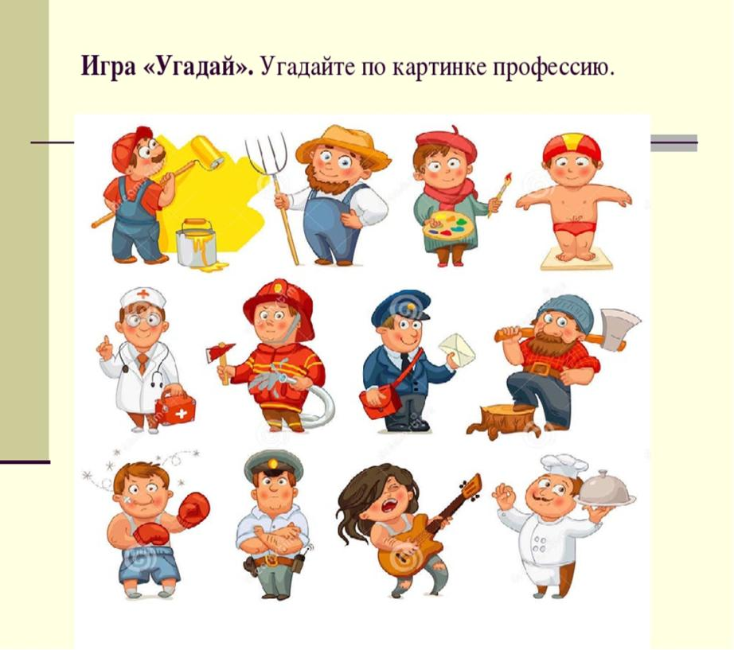

«Кому что нужно?».

Задачи: учить детей соотносить орудия труда с профессией людей; называть соответствующие профессии, предметы и их назначение.
Игровые правила: назвать профессию в соответствии с предметом труда, объяснить назначение предмета.
Игровые действия: поиск нужных предметов.
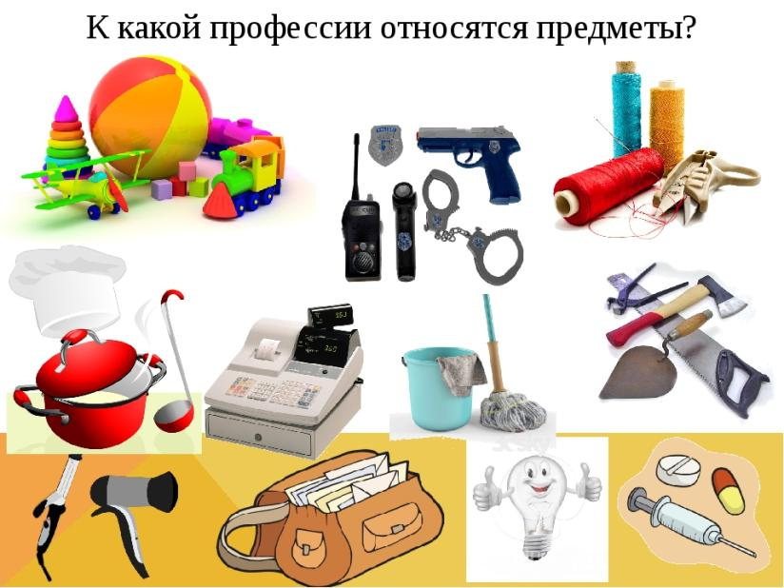

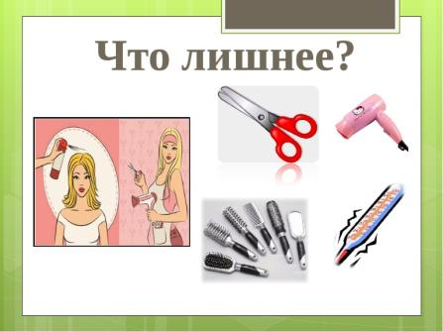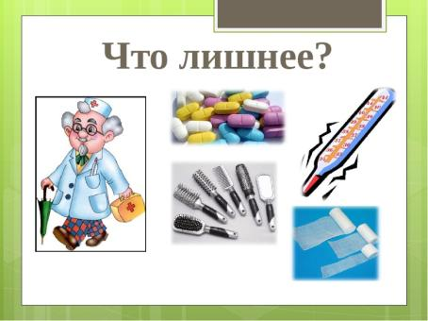

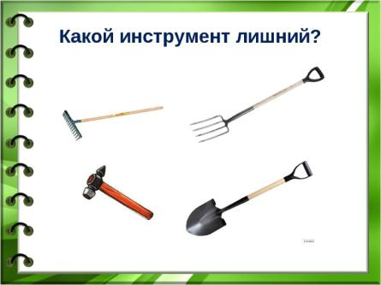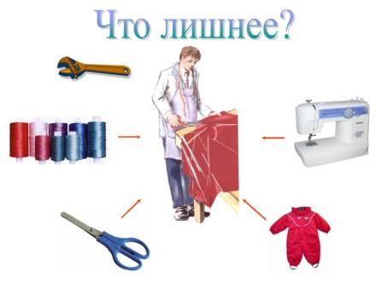

«Угадайте, какая профессия у человека?»

Называть слова, относящиеся к какой-либо профессии, а ребенок должен угадать эту профессию.
Весы, прилавок, товар – (Продавец)
Каска, шланг, вода – (Пожарный)
Ножницы, ткань, швейная машинка – (Портной)
Плита, кастрюля, вкусное блюдо – (Повар)
Доска, мел, учебник – (Учитель)
Руль, колеса, дорога – (Водитель)
Кирпичи, цемент, новый дом – (Строитель)
Ножницы, фен, прическа – (Парикмахер)
Корабль, тельняшка, море – (Моряк)
Небо, самолет, аэродром – (Летчик)
